Atividade 1:

Questao 1:

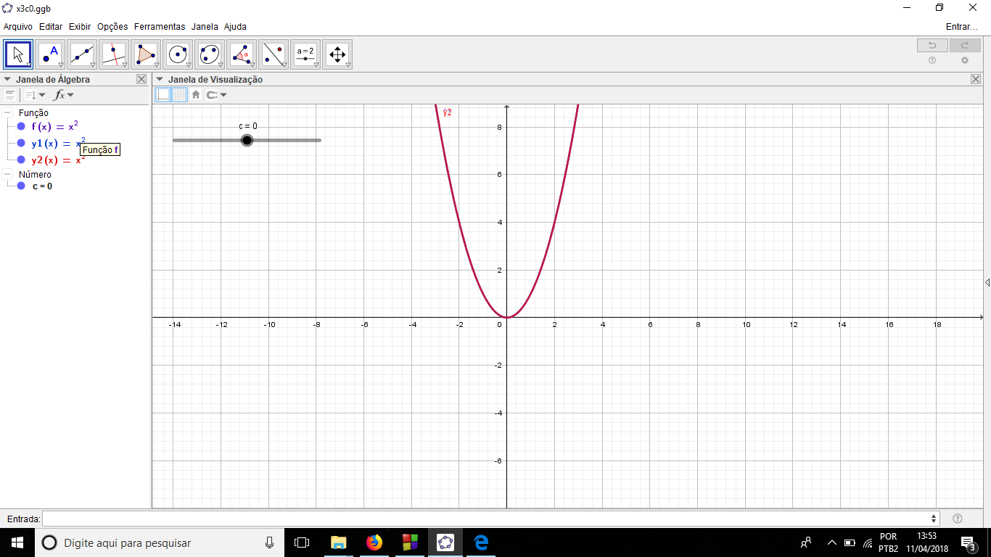

Variando:

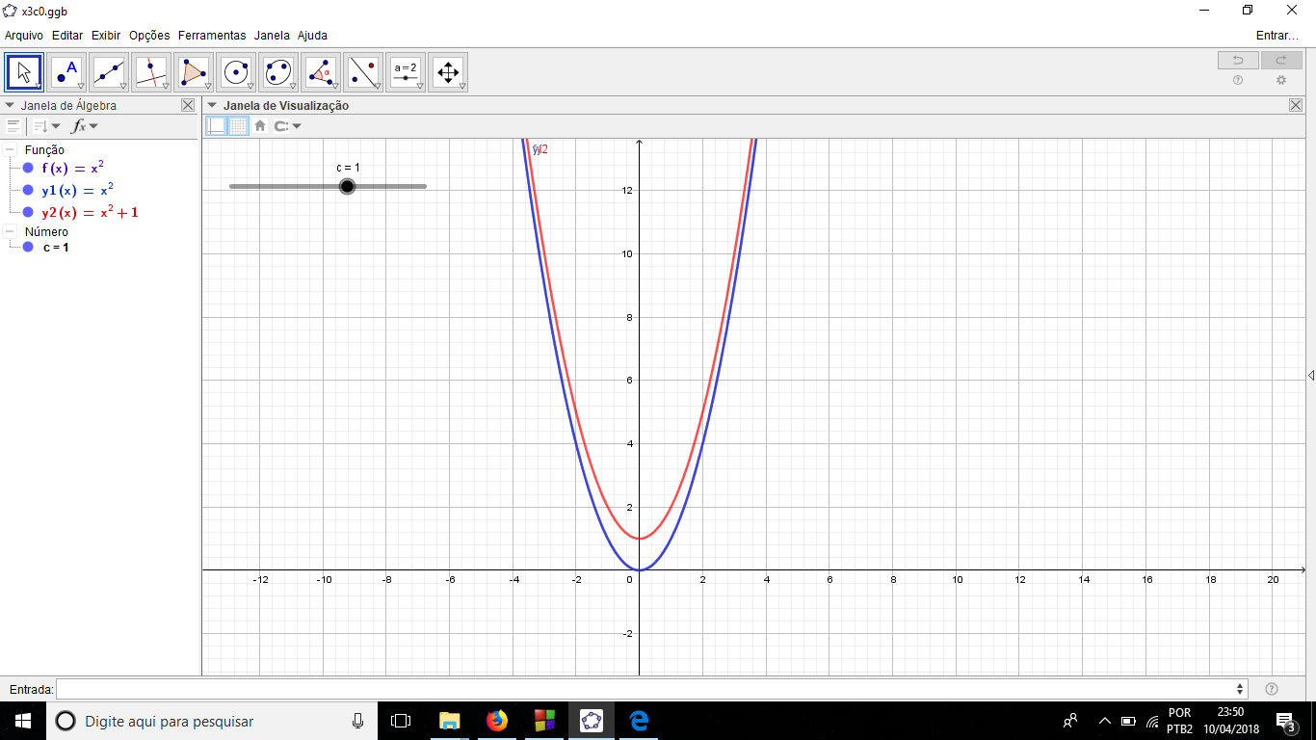

A)

f(x)=x^3

C=-2,-1,0,1,2,3

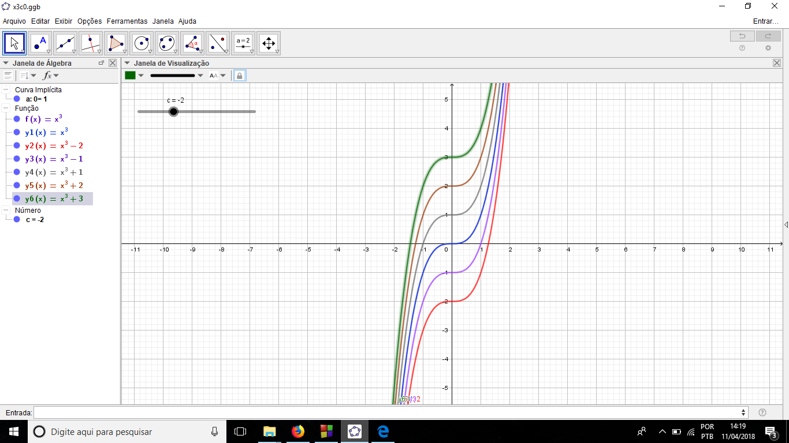

F(x)=cos(x)

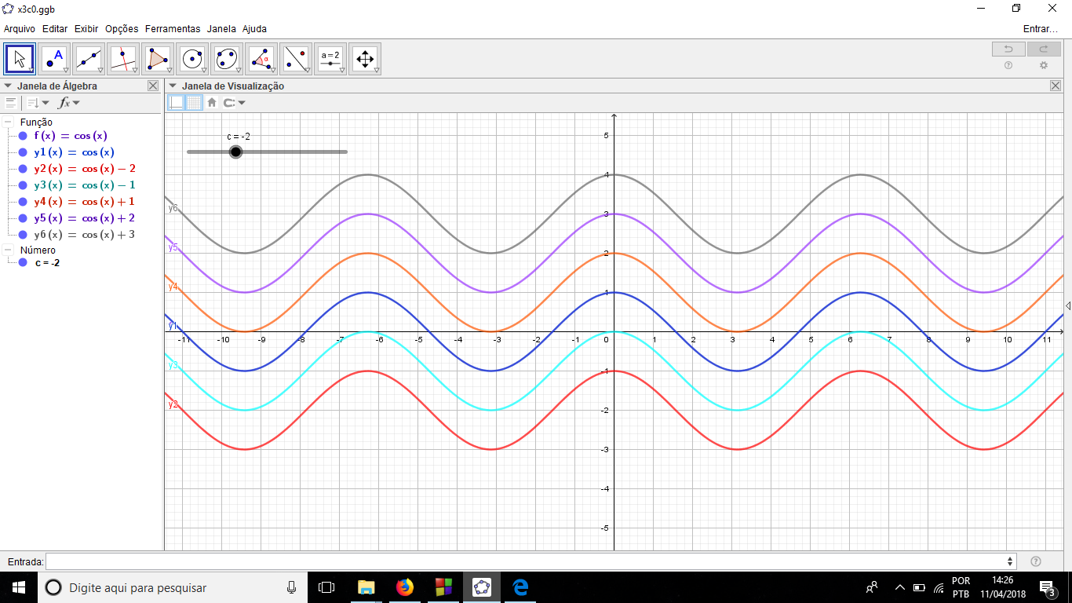

F(x)|x|

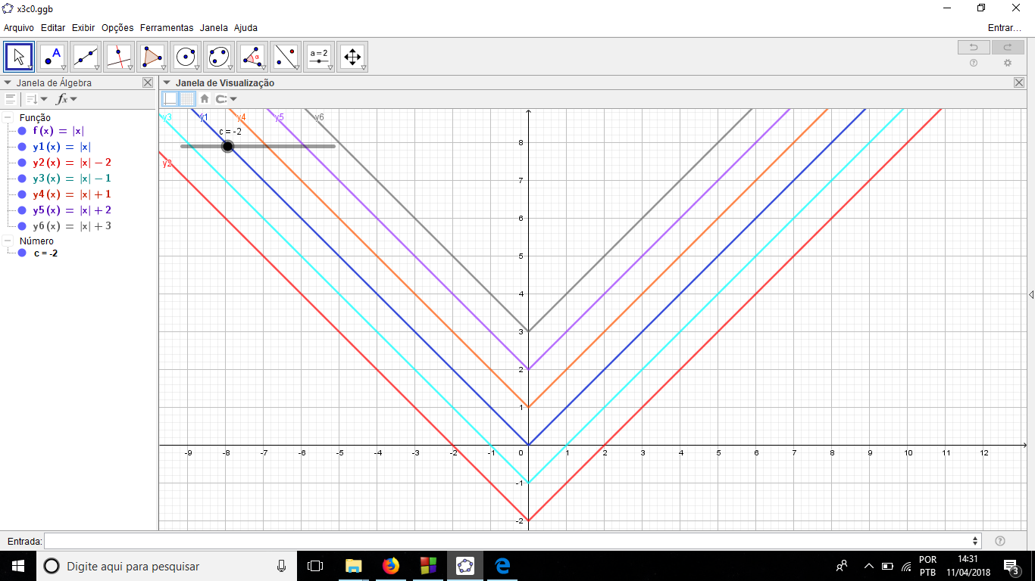

Concluindo: Obtemos o gráfico f(x)+c a partir de f(x) pois eles coincidem, o que muda é que o c determina onde a linha irá traçar o gráfico, no caso de positivo sobe c unidades e negativo desce c unidades.

Questão 2:

A)

X^3

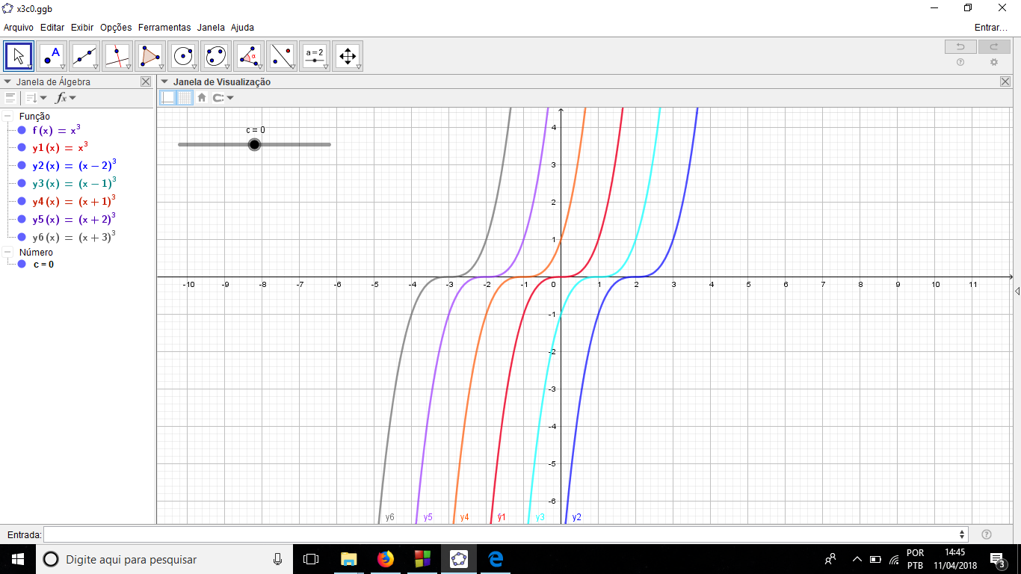

Cos(x)

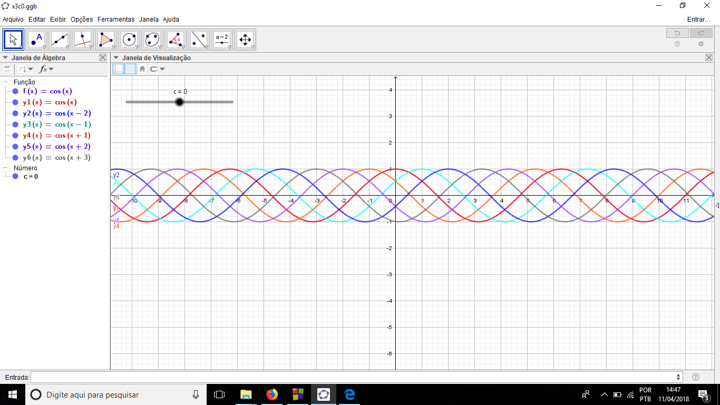

F(x)=|x|

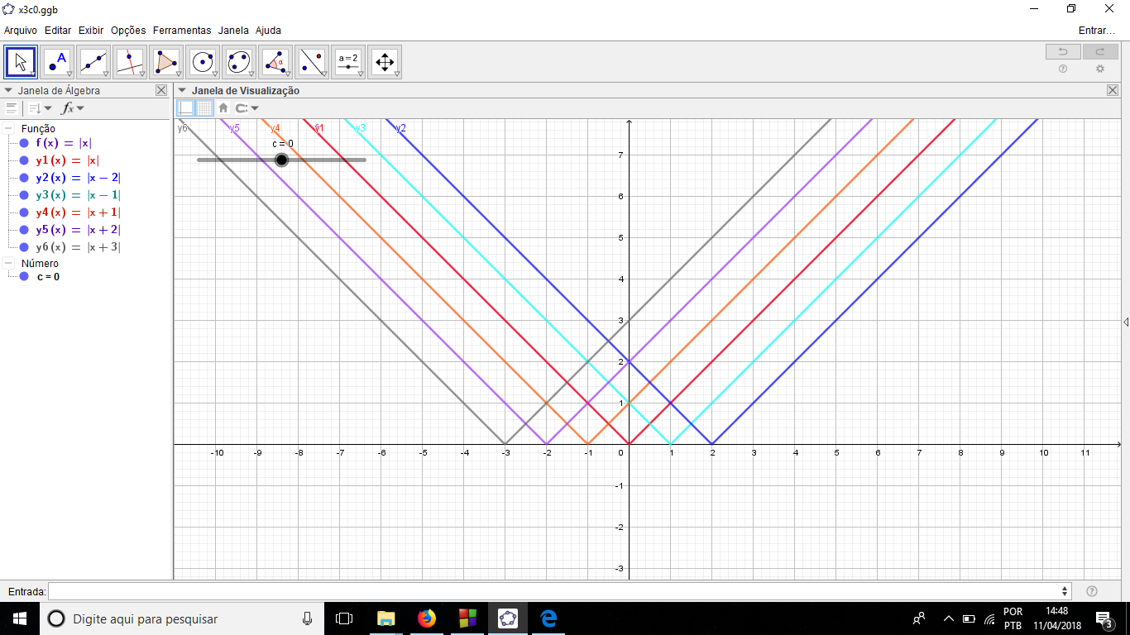

Concluindo: O f(x+c) é obtido através do f(x), pois o que determinará o traço do gráfico é o c, então o f(x) é quando o c está em 0.

Questão 3:

A) O gráfico de y=x^2 é uma curva que passa pelo 0, logo se essa curva for variar onde ela passa, então se obtém, x^2 + ou - (algum valor), como por exemplo x^2-1 que indica que a curva passará pelo –1.

B)Tendo (x-5)^2 temos a mesma curva que vem de x^2, o que difere neste caso é que em vez da curva variar para cima ou para baixo como no exemplo dado de, x^2-1, a curva varia para os lados, em cima do eixo do x.

C)Tendo x^2 nós obtemos a parábola, com o –2x define onde a curva da parábola irá estar no caso no 2 e o +3 define onde a parábola cortará o eixo do y, no caso no 3.

Atividade 2:

Questão 1:

A=1

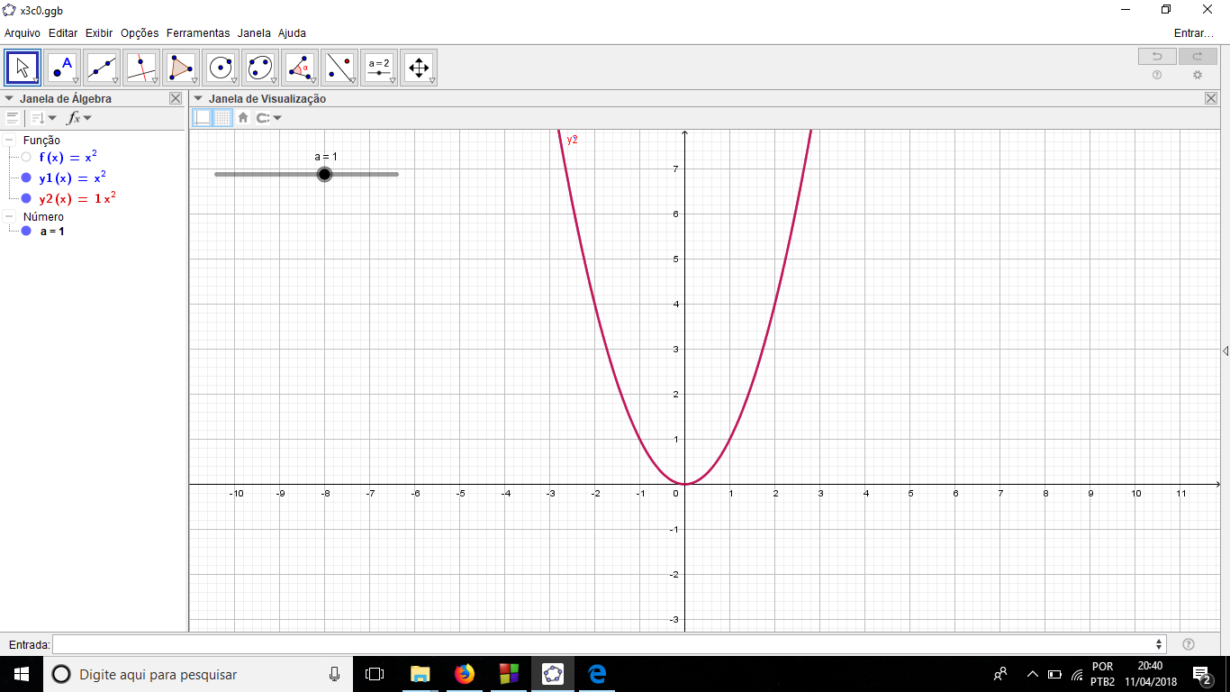

A=-1

F(x)=X^2

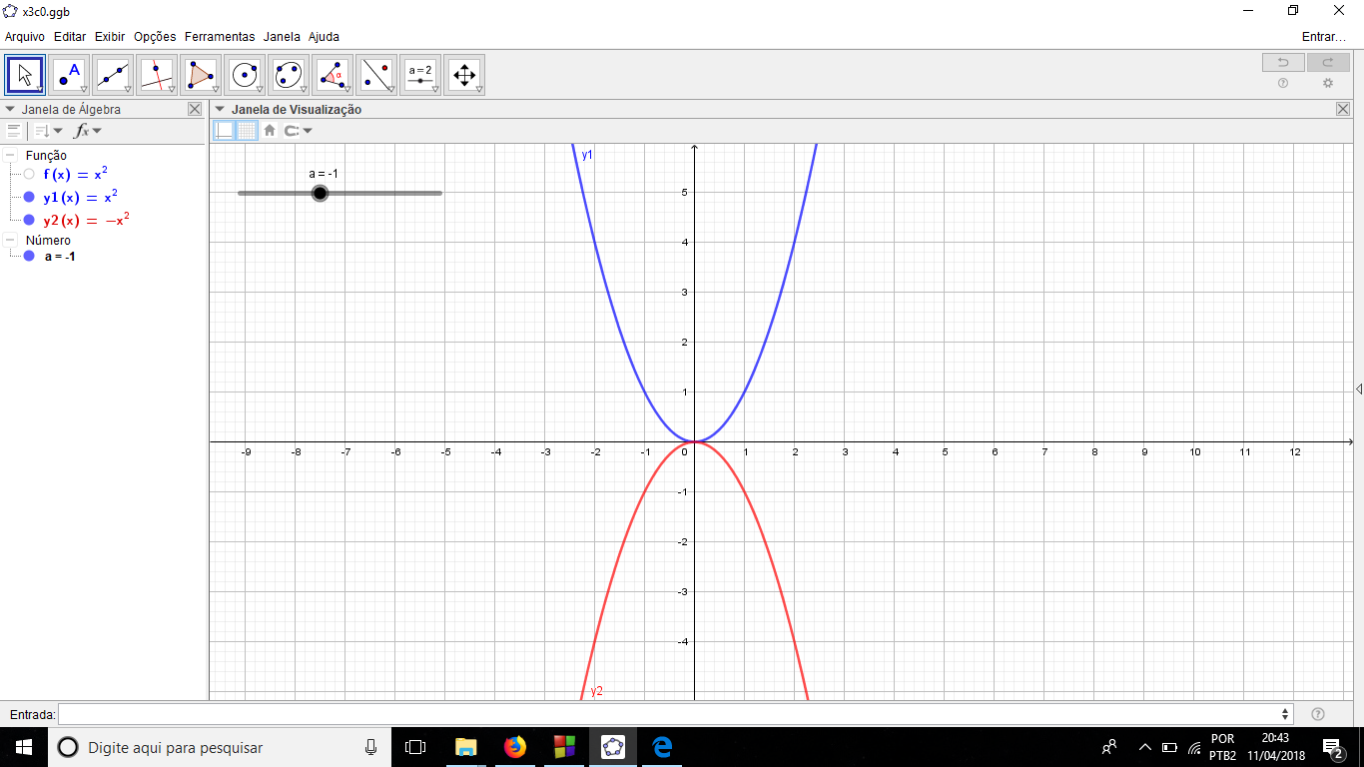Descrevendo: com o a negativo a função é espelhada.

F(x)=X^3

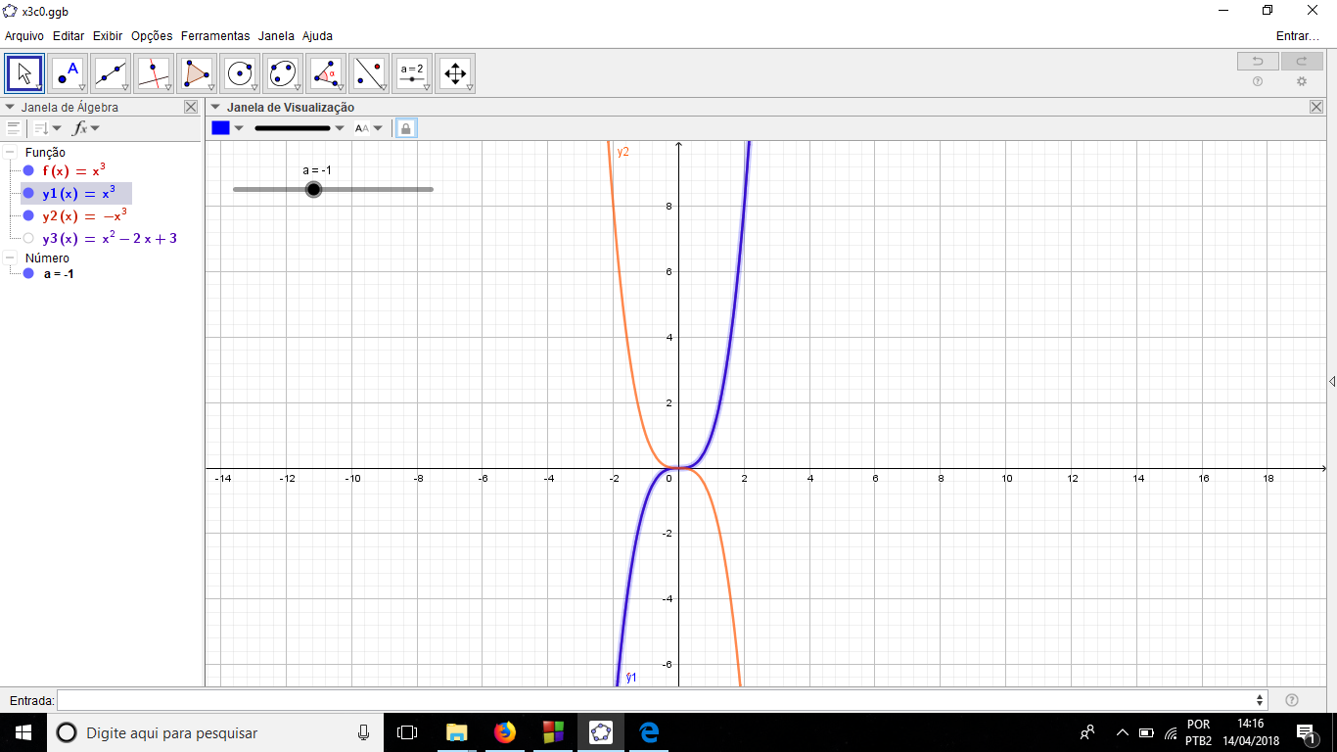

Cos(x)

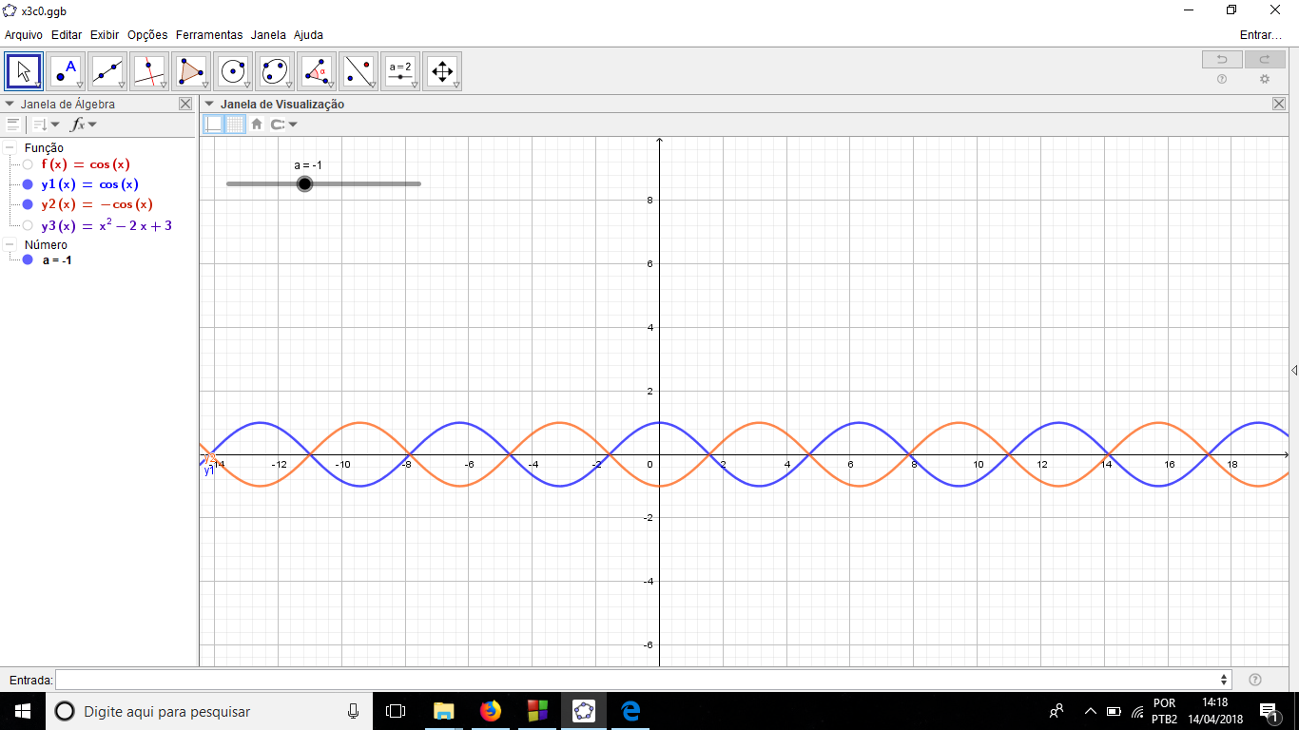

F(x)=|x|

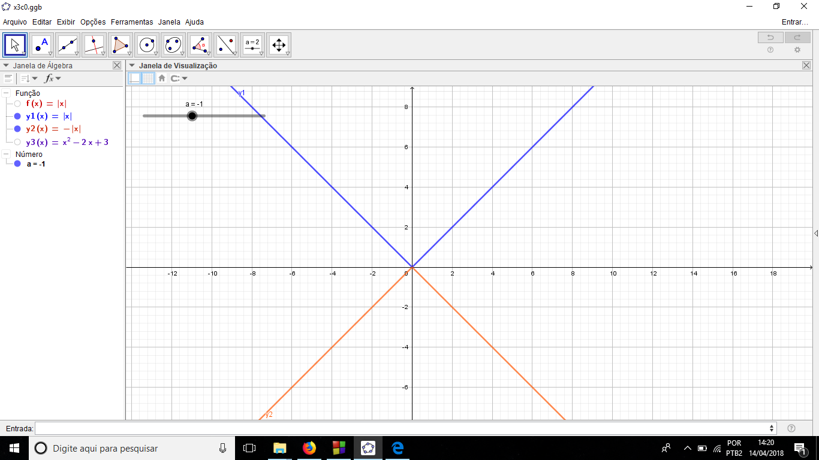

Concluindo: a função -f(x) é o espelho da f(x), colocando o sinal de negativo no A, a função passa a ser negativa com o mesmo traçado da f(x), porém invertido, pois é negativo e então obtemos o gráfico espelhado.

Questão 2:

F(x)=x^2 e af(x)

A=1

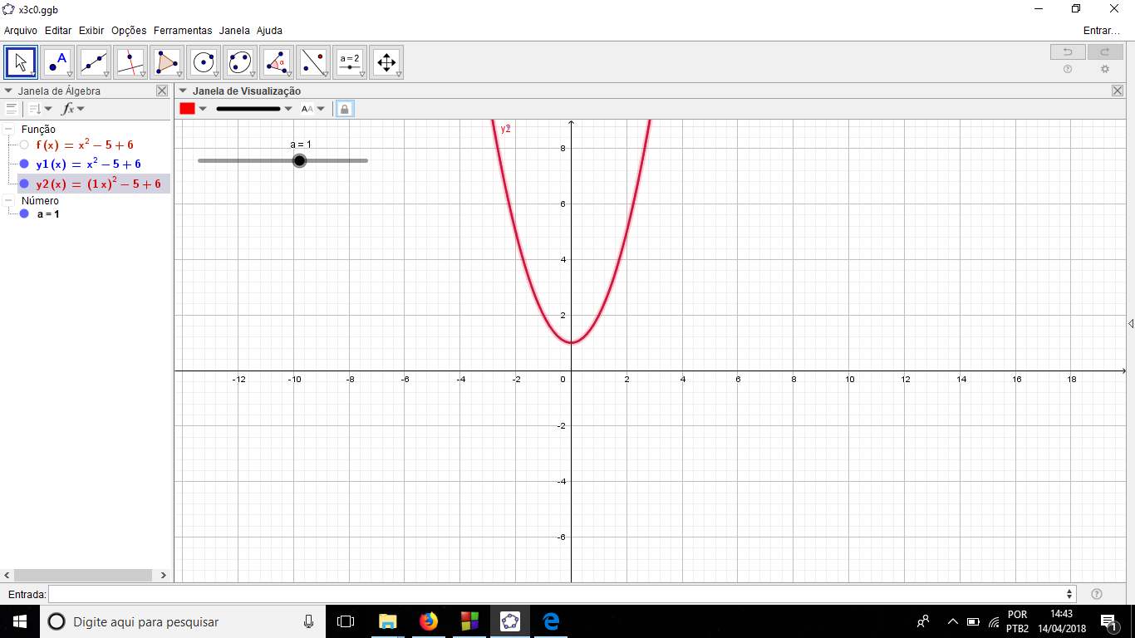Descrevendo: O gráfico continuou coincidindo mesmo com o A negativo, pois além de estar negativo o a está elevado a 2, portanto, negativo com negativo é positivo e assim o gráfico volta para o mesmo lugar.

Concluindo: o f(-x) é o A negativo que portanto é o espelho do f(x) que tem o A positivo.

Testando em outras funções

A) f(x)=|x|

A=-1

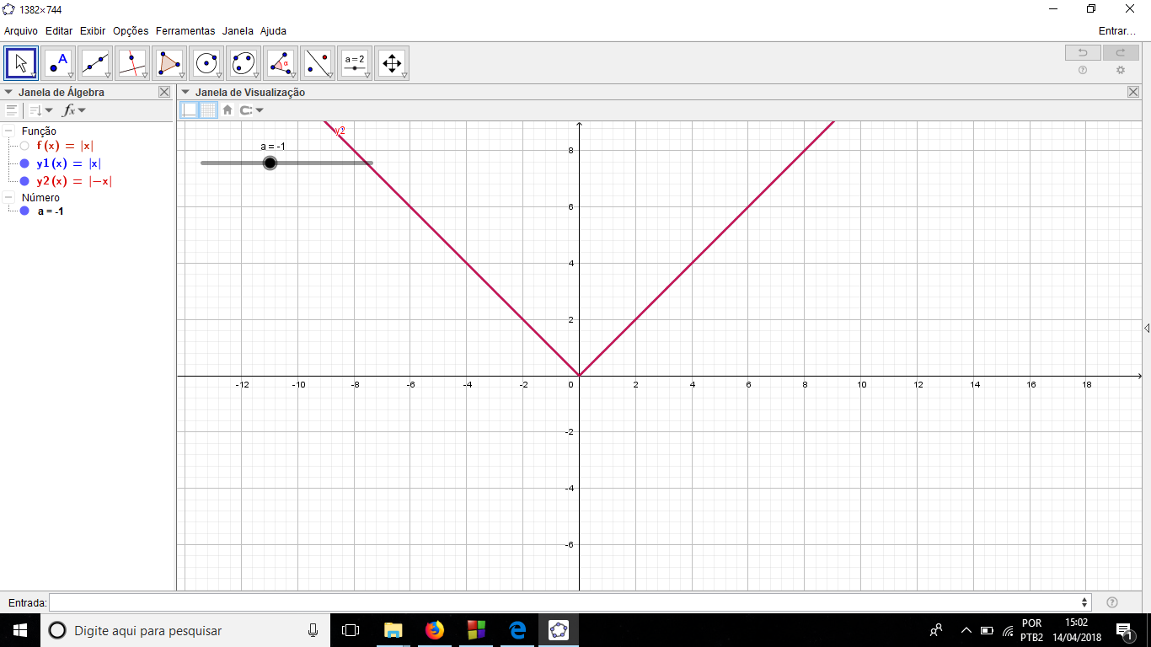

D) f(x)=cos(x)

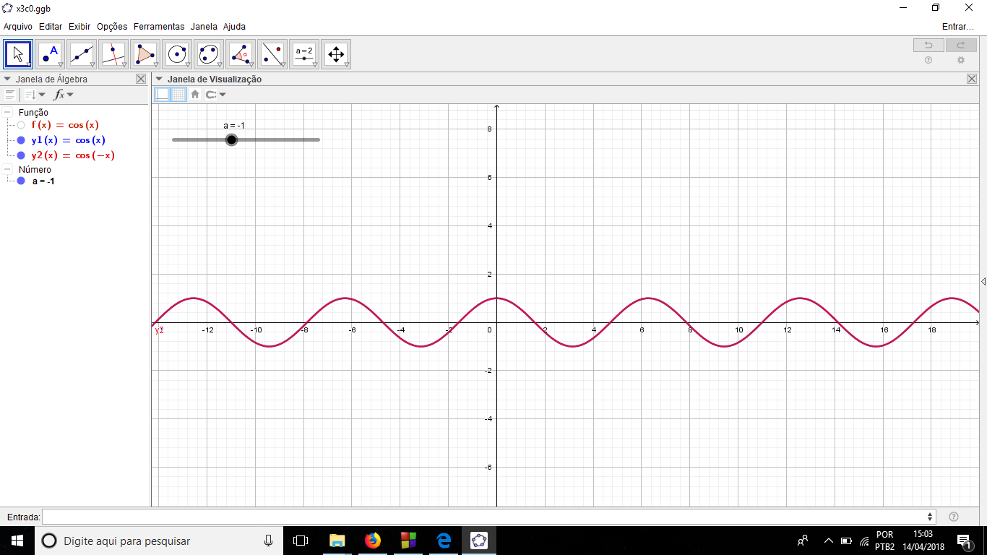O gráfico de f(x)=|x| fica igual pois quando ele é 1 a distância entre 1 e 0 é 1 e também a distância entra –1 e 0 também é 1, portanto eles coincidem.

O cosseno de 1 e –1 é o mesmo valor, por conta disso o gráfico fica igual tanto no a=1 quanto no a=-1.

Concluindo= Todos os gráficos coincidem.

Questão 3:

A)

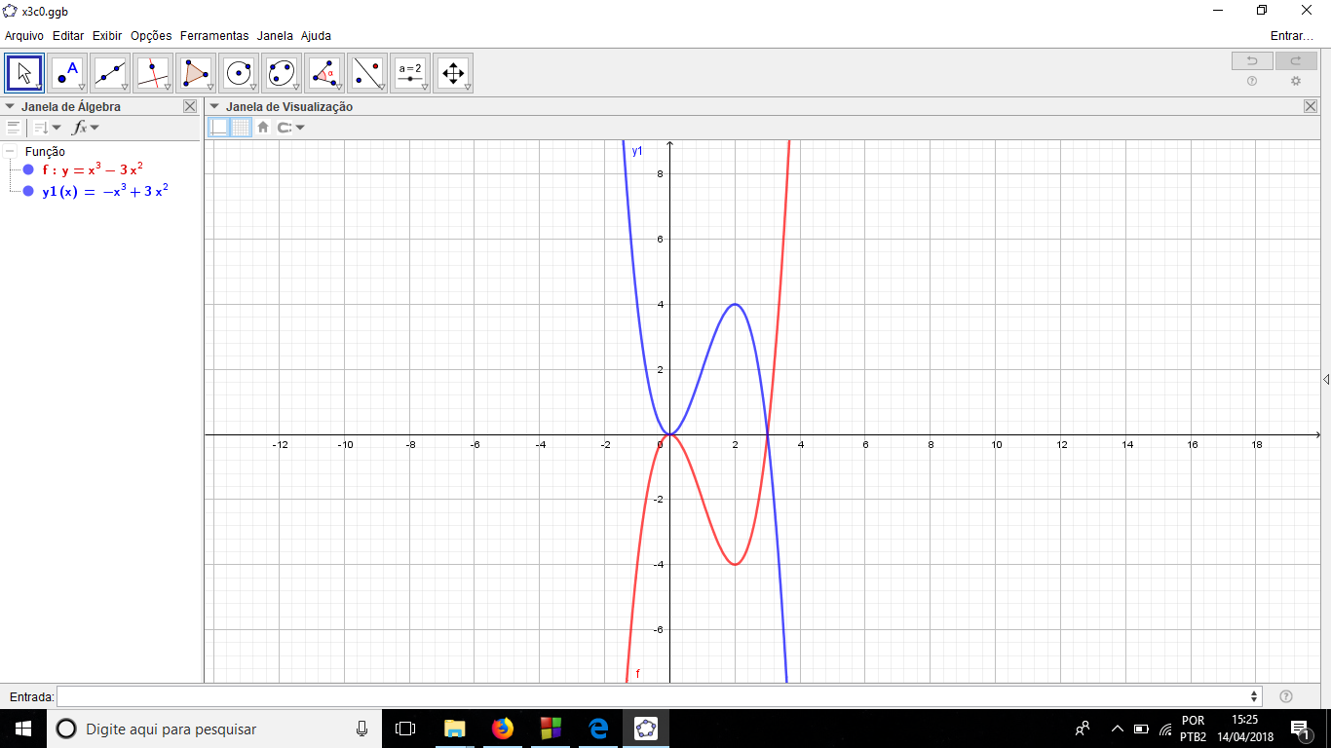

B)

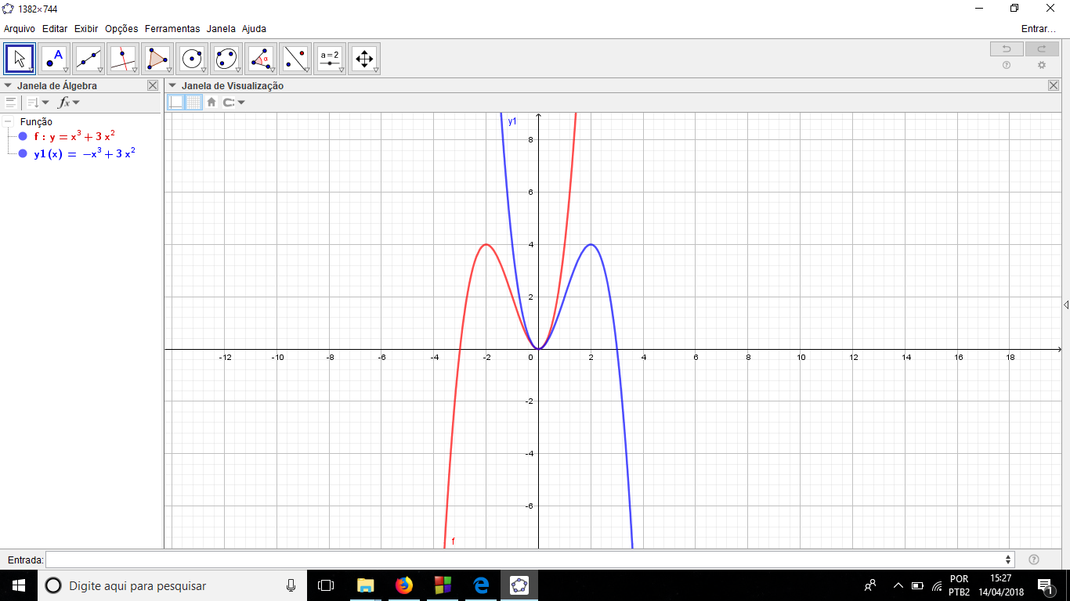

C)

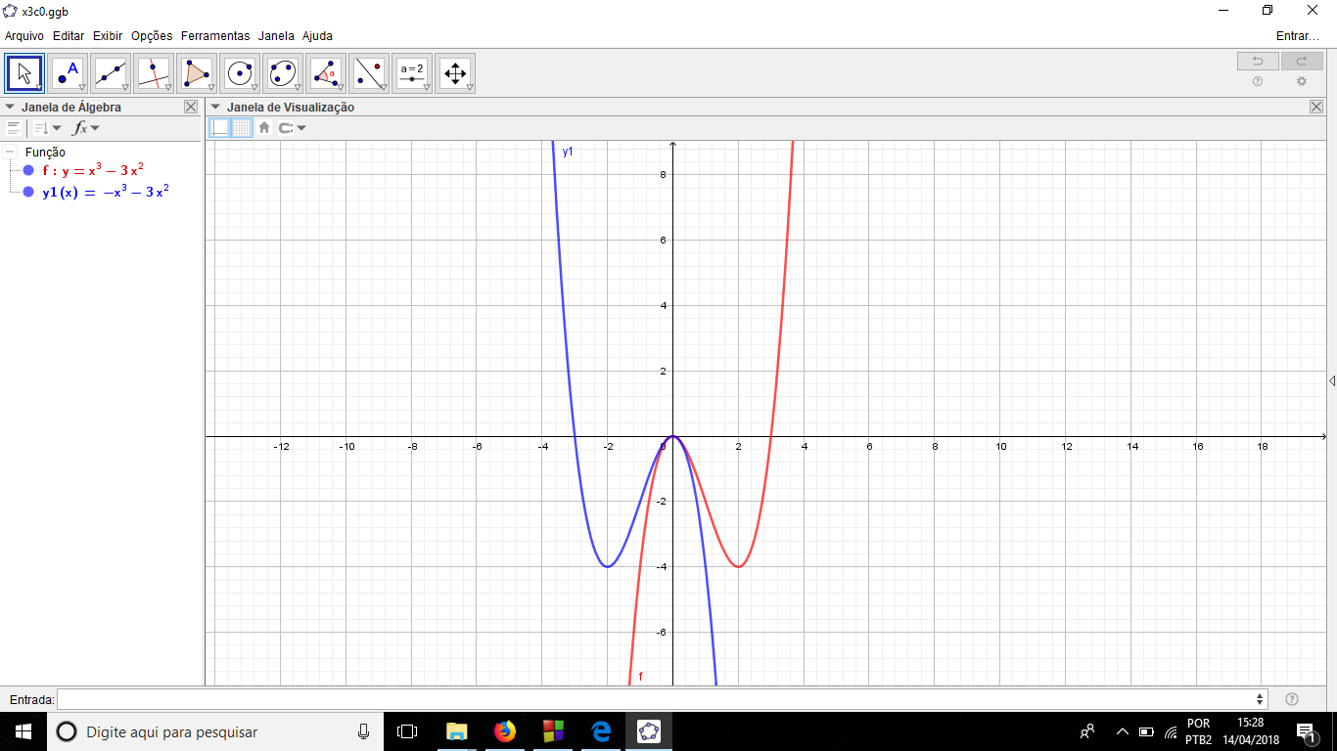D)

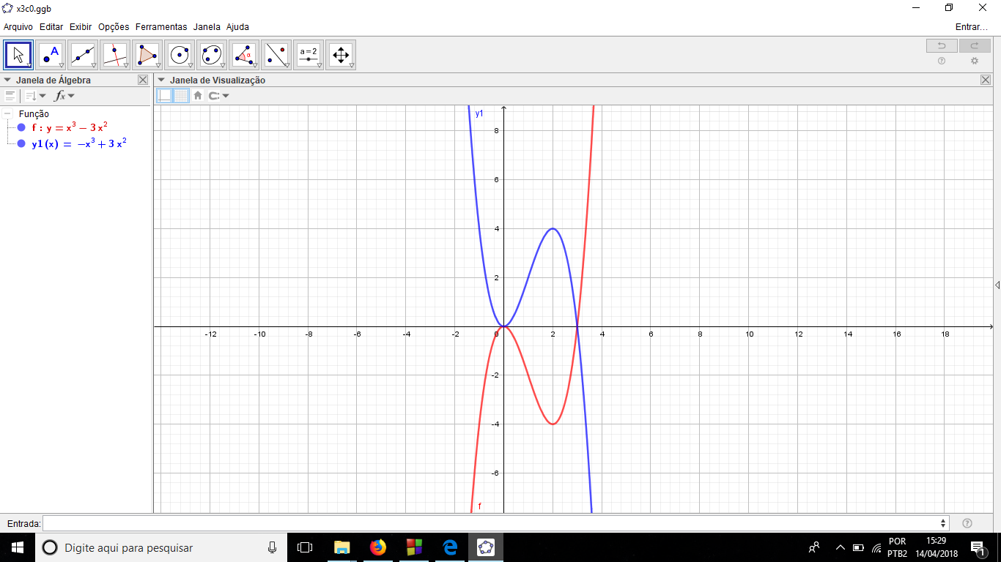Concluindo:

A) O que define a reflexão é o sinal do A (positivo ou negativo) e em qual eixo ela vai entornar se define pelo sinal do B.

B) Com a função y1=-f(-x) obtemos a versão espelhada da função y=f(x).

Atividade 3:

Questão 1:

Variando c>0

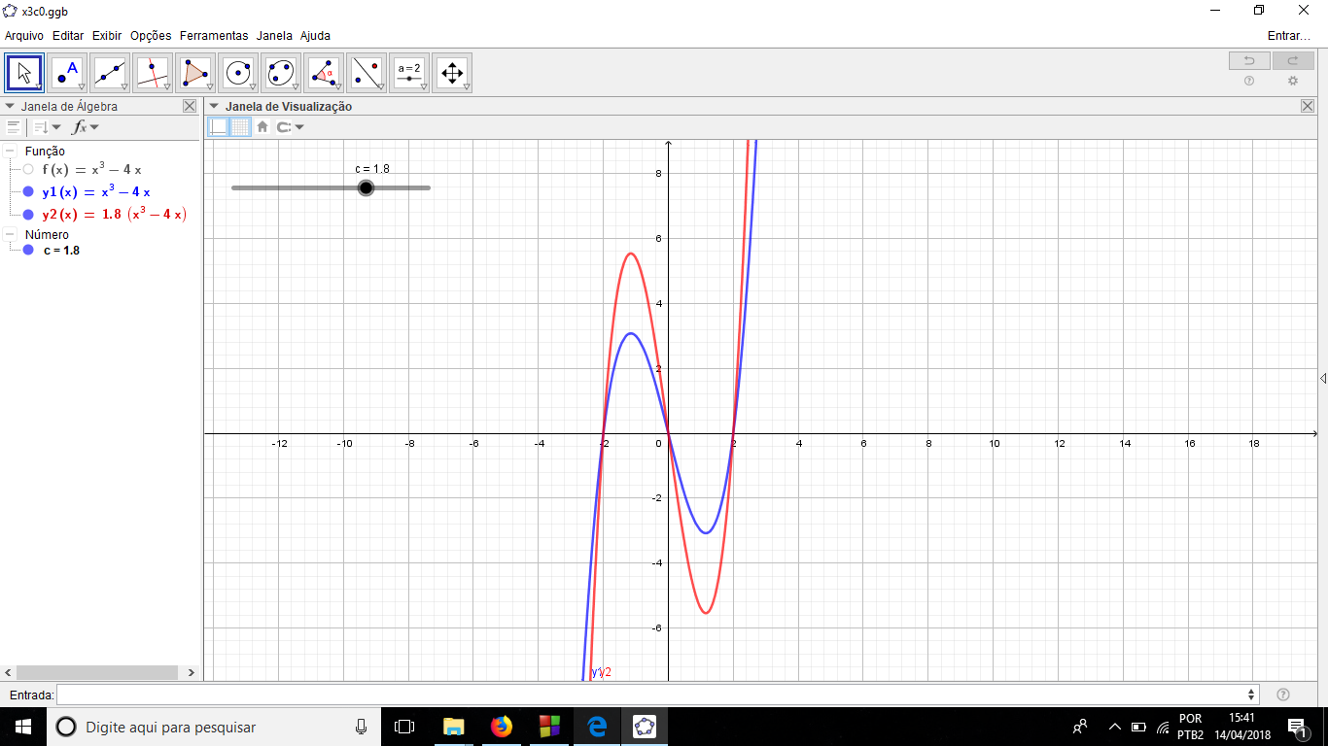

A) f(x) 4x^4 –3x^3

C=1, 2, 3, ½ , 1/3, 1/10

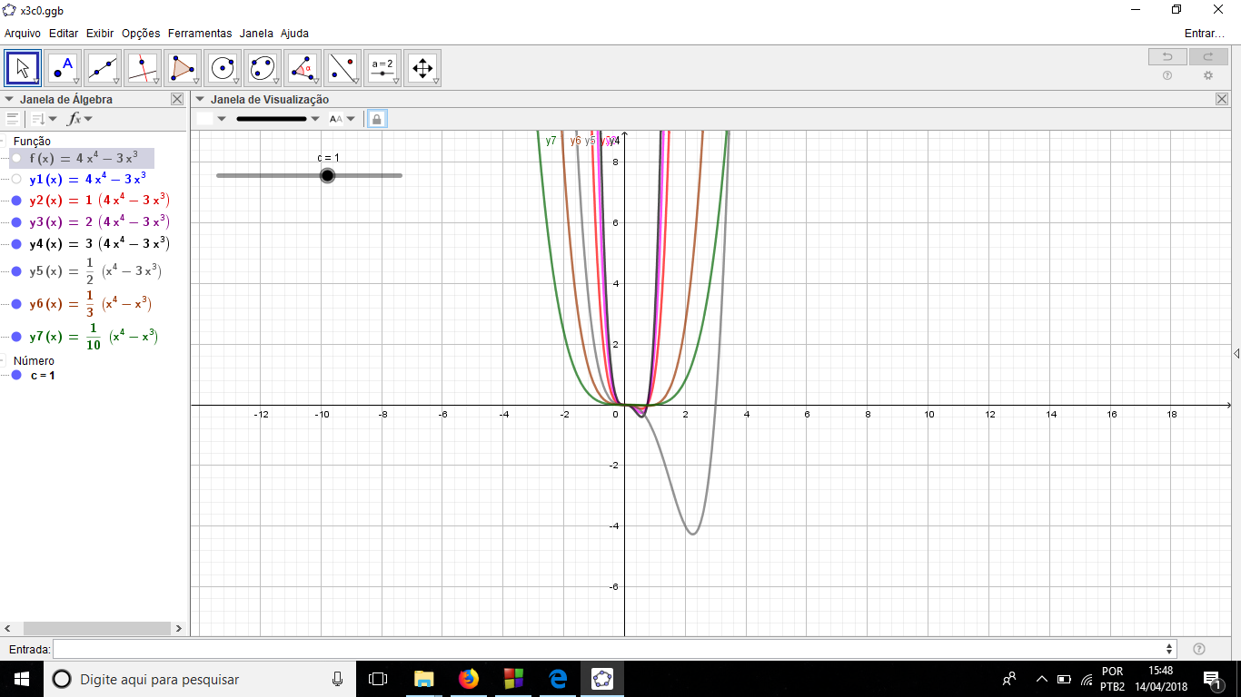

Concluindo: o gráfico c(fx) é obtido a partir do f(x), pois o gráfico é traçado por f(x) mas a abertura é medida pelo c.

Questão 2:

Variando

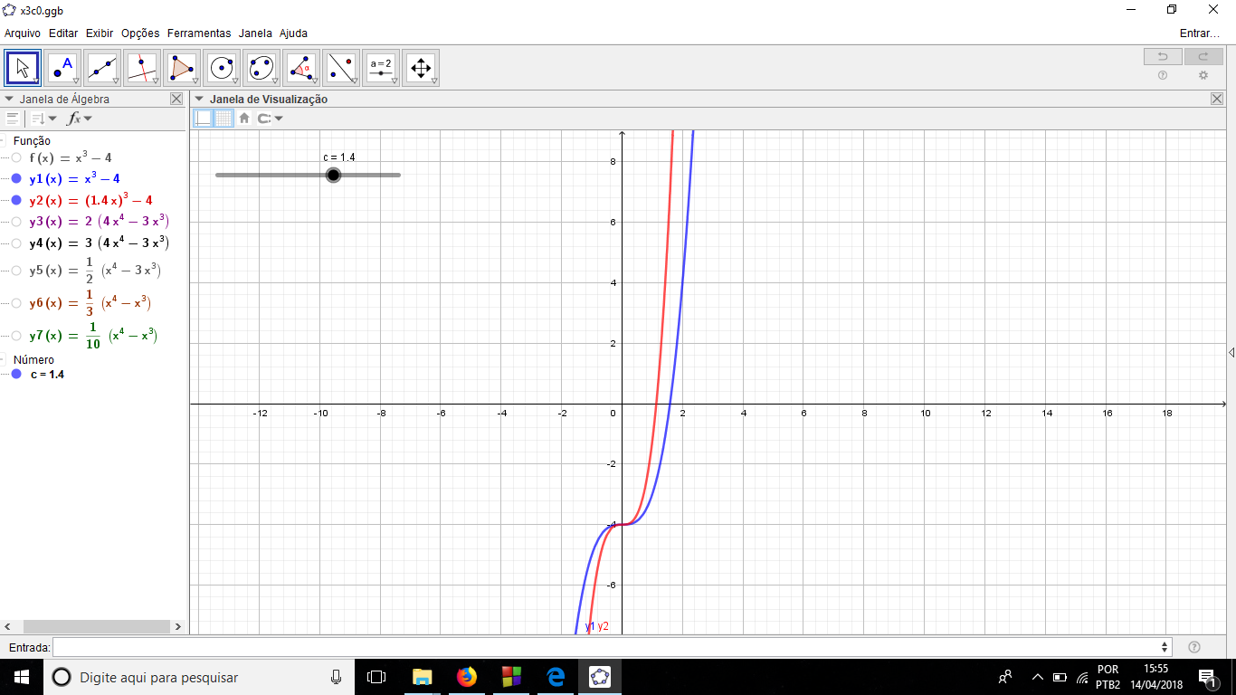

A)f(x)= x^4-3x^3

C=1,2,3,½,1/3,1/10

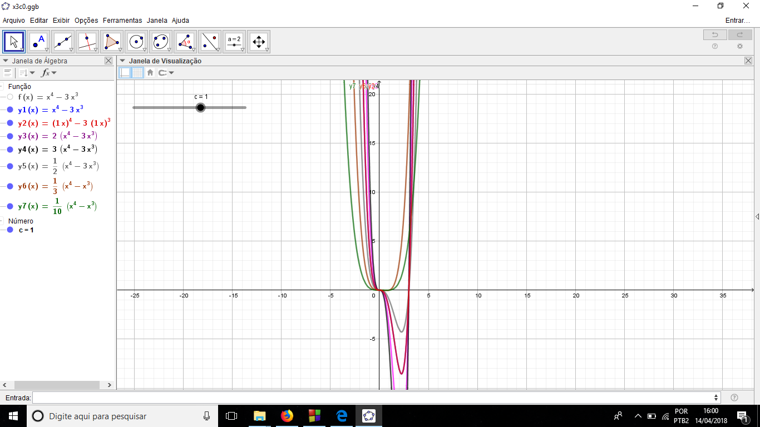

B) f(x)=cos(x)

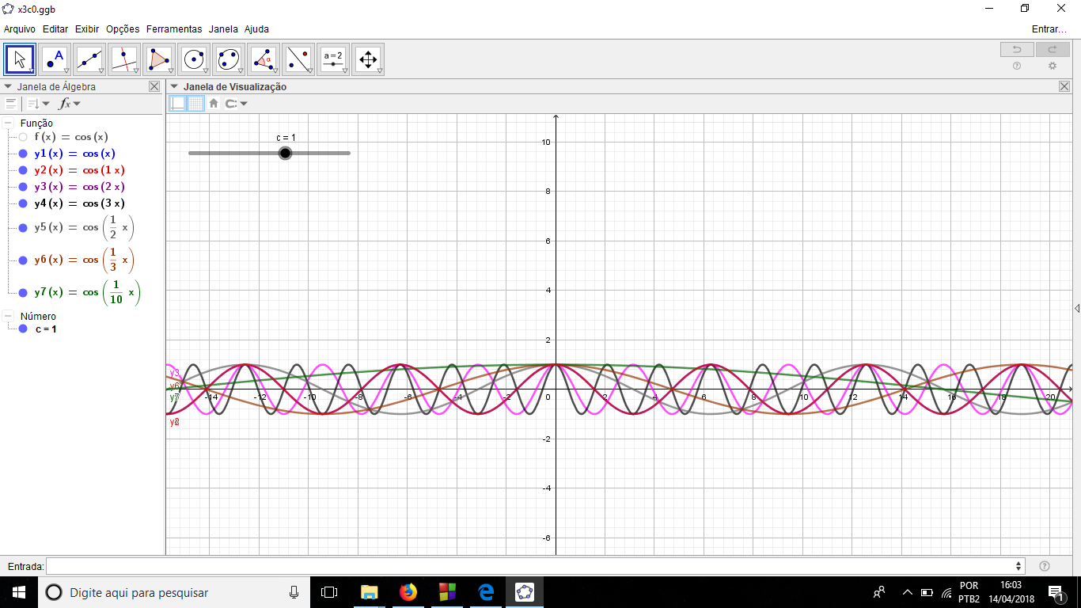F(x)= |x|

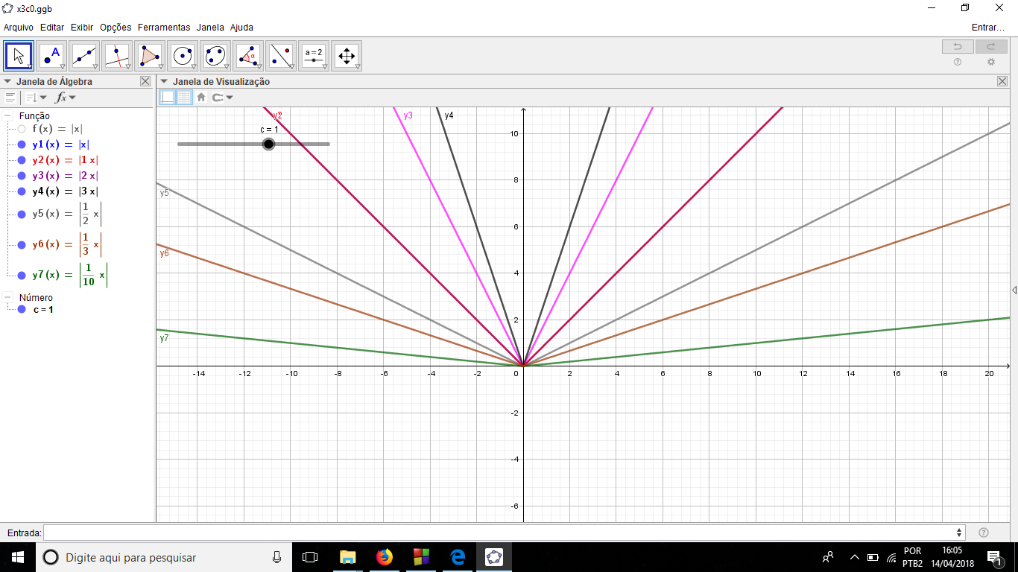

Concluindo: o gráfico f(x) é o gráfico original, obtemos o f(cx) quando queremos variar a abertura do gráfico no f(x) o C é 1.

Questão 3:

A) dilatado vertical fator 2

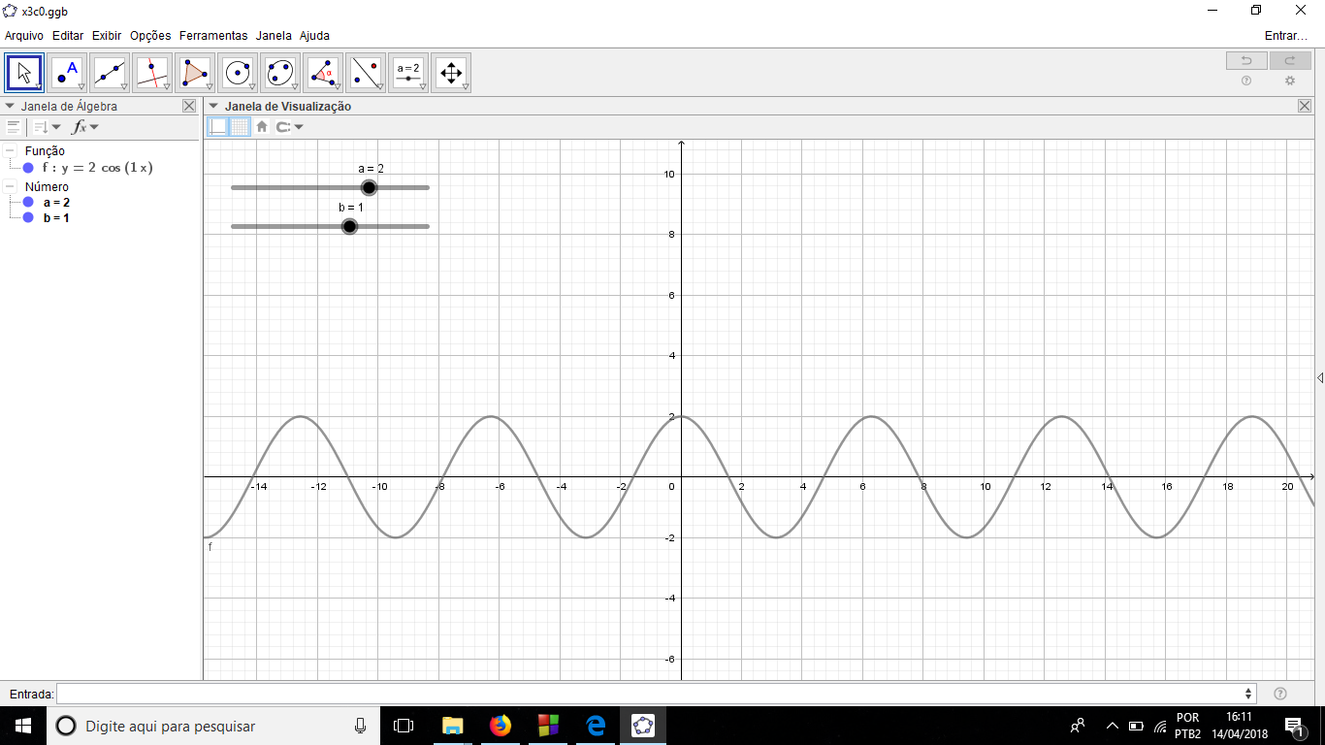

B) Dilatado Horizontal fator 2

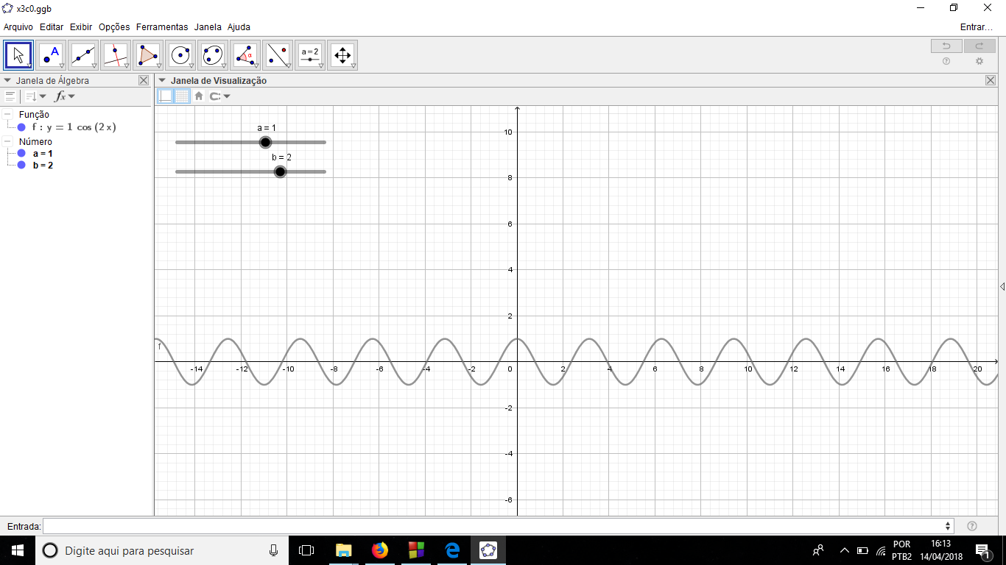

C) 2 vertical e 3 Horizontal

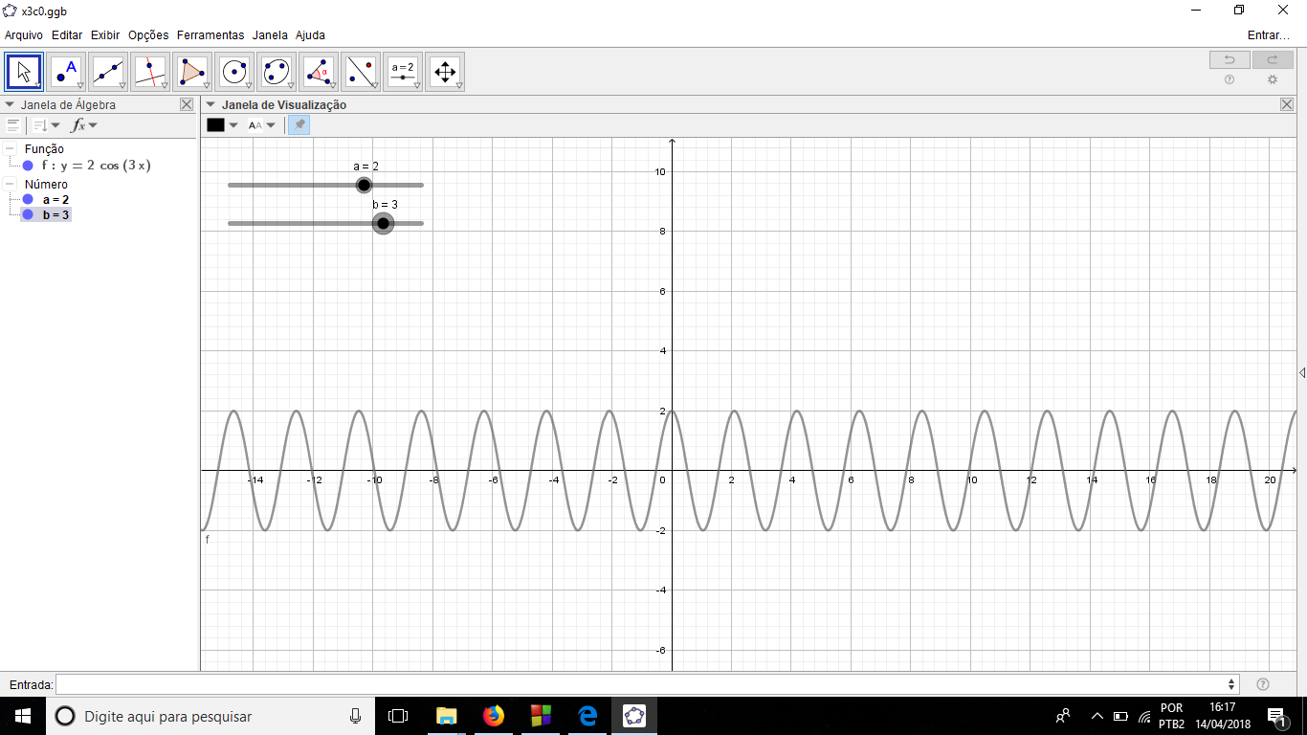

Questão 4

A) o 2sen(x) define o tamanho das cristas do gráfico o sen(x) é como se fosse 1sen(x) portanto aumentando mais 1 teremos 2sen(x) com cristas maiores no gráfico, pois o valor do sem do x será maior.

B) Com o sem(2x) define a largura das cristas que vem de sem(x) pois o valor seria como sem(1x) então ele é obtido a partir desse padrão.

C) O 1/3sen(x/3) é uma linha reta obtida a partir do sen(x) pois é um número muito próximo de 0 então ele não chega a ter ondas.

Conclusão: Os gráficos esboçados sempre derivam de uma função padrão que então dita a linha a ser seguida pela variação de valores que é apresentada.

Quando se estuda as transformações que podem ocorrer no gráfico de uma função, temos como objetivo desenvolver a percepção de que conhecer o gráfico de uma função simples, nos permitirá descobrir os gráficos de outras funções, que sendo do mesmo tipo, resultam da aplicação de uma dessas transformações.